**BAB II**

**TINJAUAN UMUM**

* 1. **Kajian Teori**

**2.1.1. Pengertian Administarasi**

Administrasi adalah bagian yang berada hampir disetiap divisi terutama di dunia manufaktur. Kata Administrasi sendiri berasal dari bahasa yunani, *Adinistrate* atau sebuah kegiatan untuk memberikan layanan selesai finishing ini biasanya berada didalam bagian dari produksi.

Administrasi sendiri berfungsi untuk memastikan barang yang akan dikirim ke bagian checker sudah tidak ada sisa produksi, seperti burry. Seorang finishing juga bertugas menjaga memastikan barang tetap bagus dan baik dari segi packing dan atau isinya.

**2.1.2. Pengertian burry**

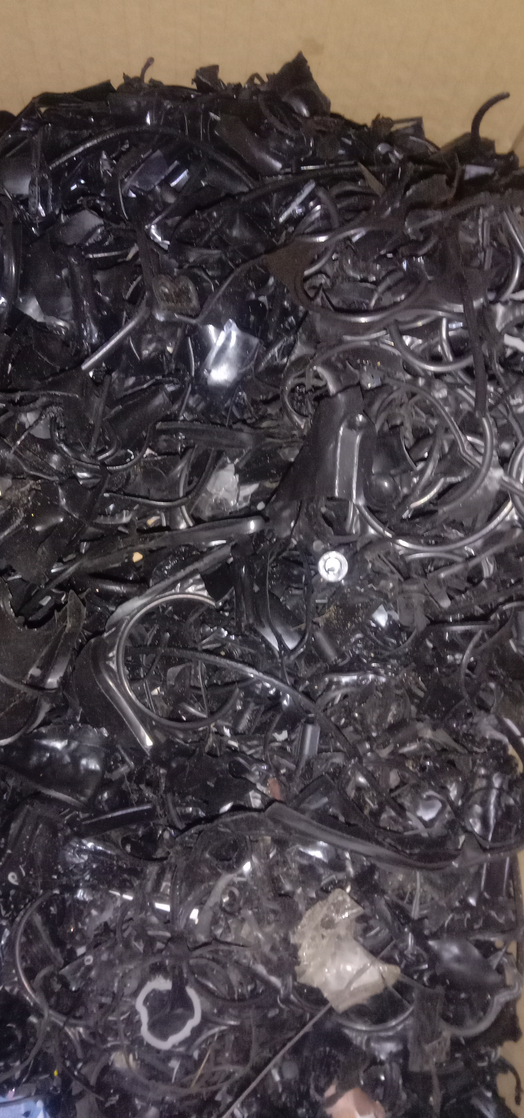Burry adalah sisa komponen hasil produksi. Burry merupakan bagian dari pekerjaan finishing, dimana hasil produksi tidak sepenuhnya sempurna, sehingga perlu pengerjaan finishing dari produk, agar burry bisa dihilangkan dan produk memenuhi syarat tertentu yang kemudian dirakit ke dalam sistem

Gambar 2.1 burry

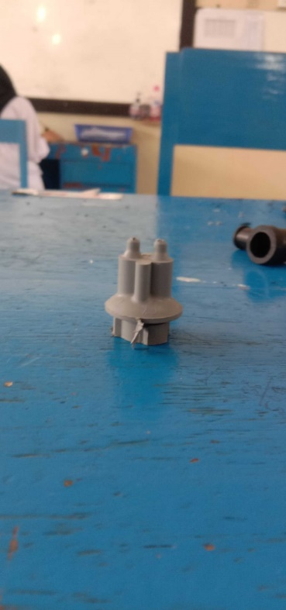**2.1.3.Produk rubber part Bulbynt**

Burry produk

2.2. Bulbynt sebelum proses (WIP)

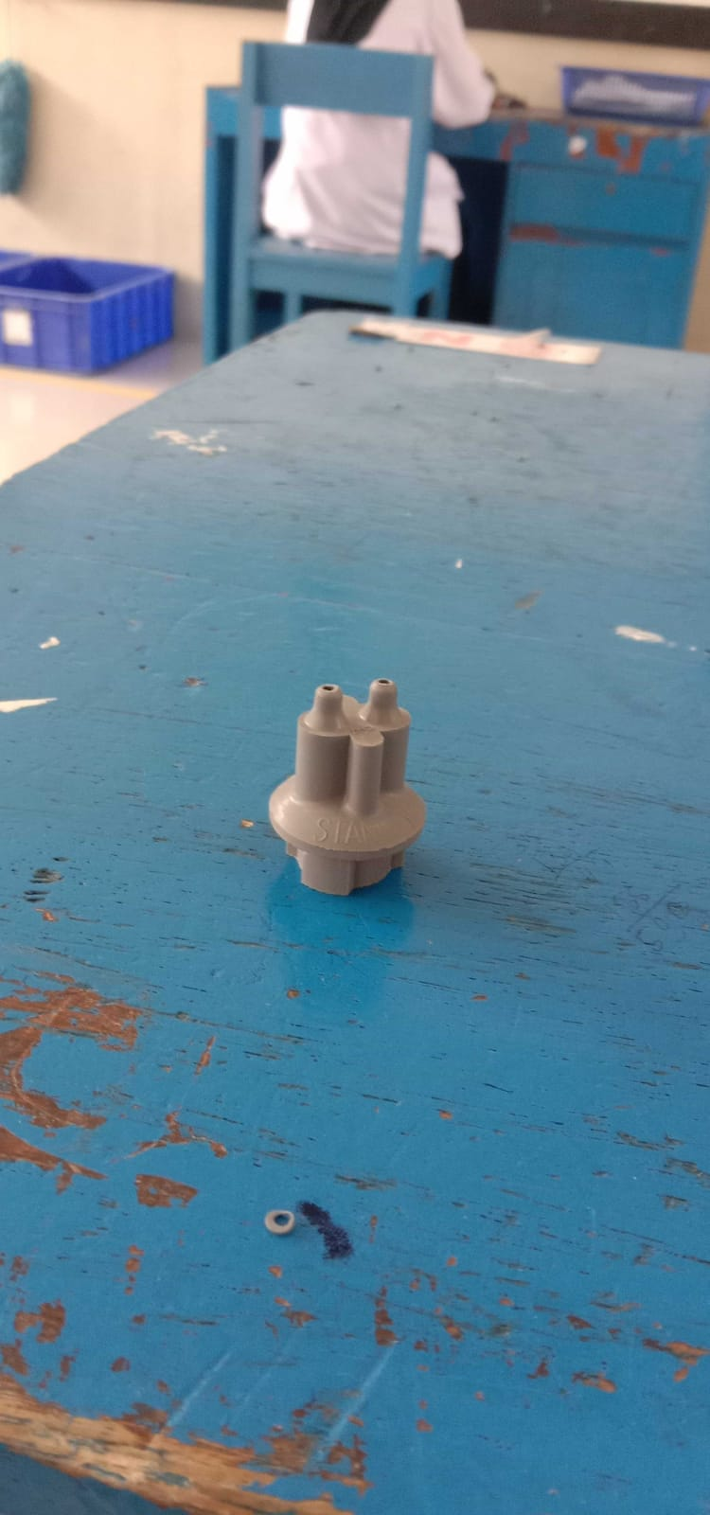

2.3. Bulbynt sesudah proses (OK)

**2.1.4. Prosedur Finishing**

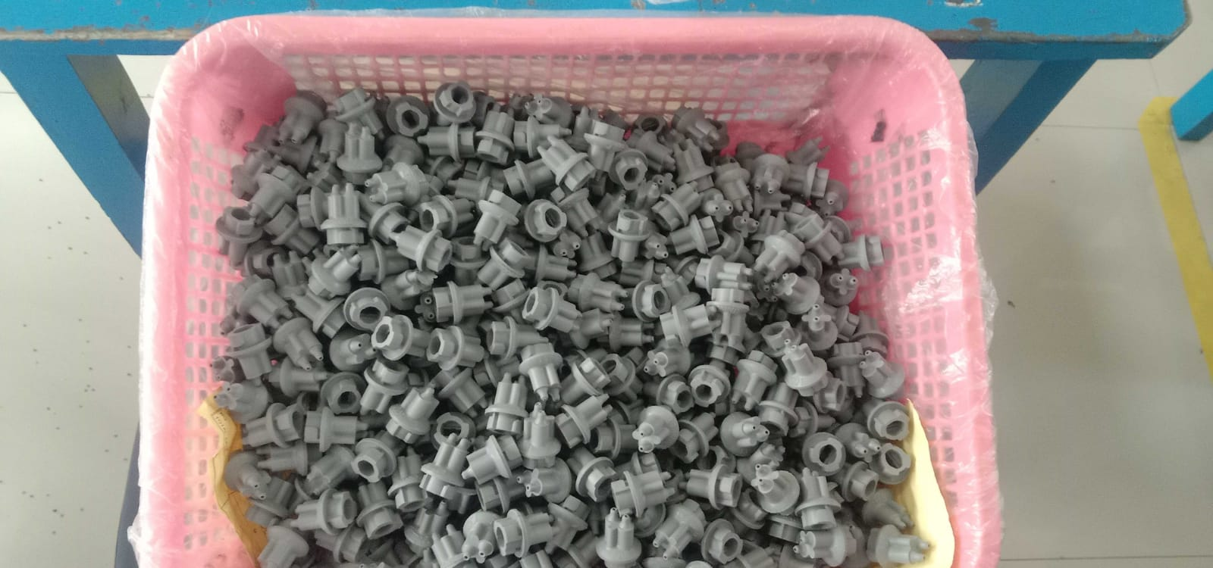Berikut Alat dan gambarnya :

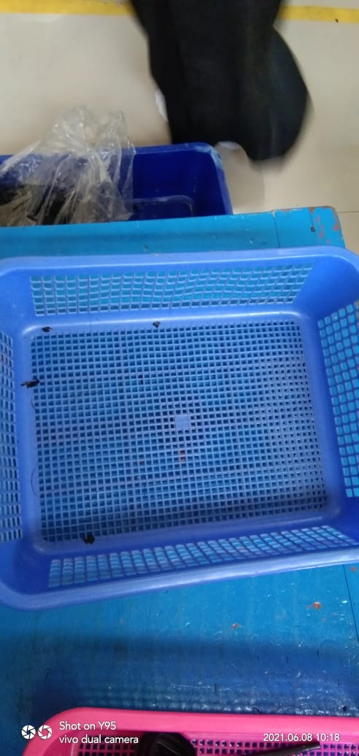Gambar 2.4. Bulbynt

Gambar 2.5. Keranjang

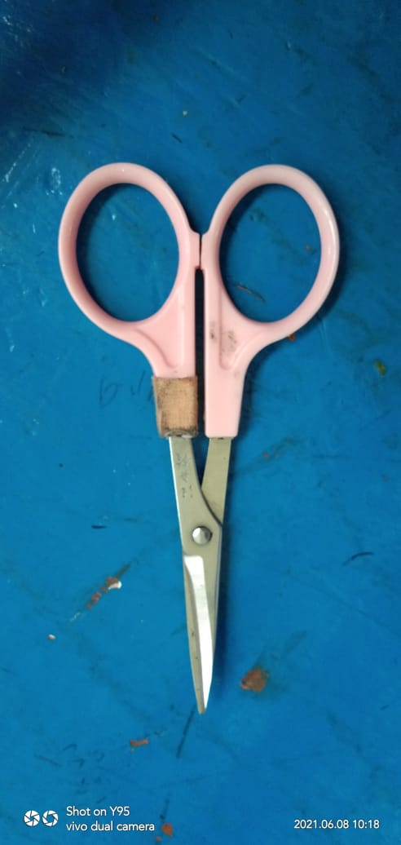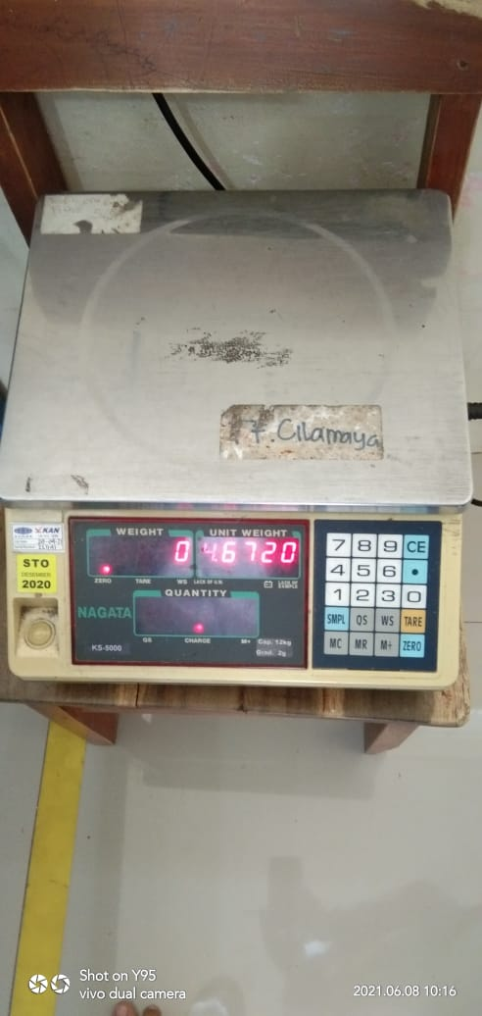Gambar 2.6. Gunting

Gambar 2.7. Timbangan

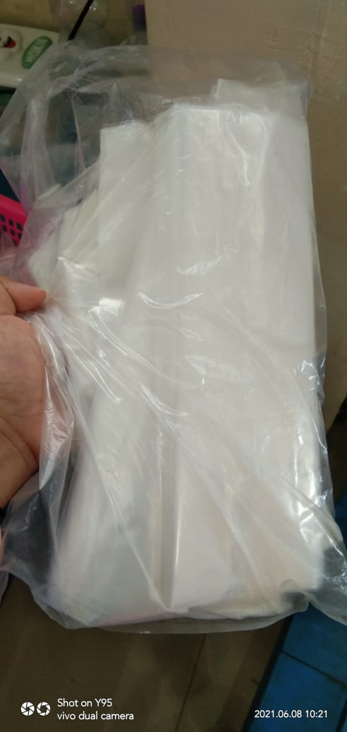Gambar 2.8. Plastik

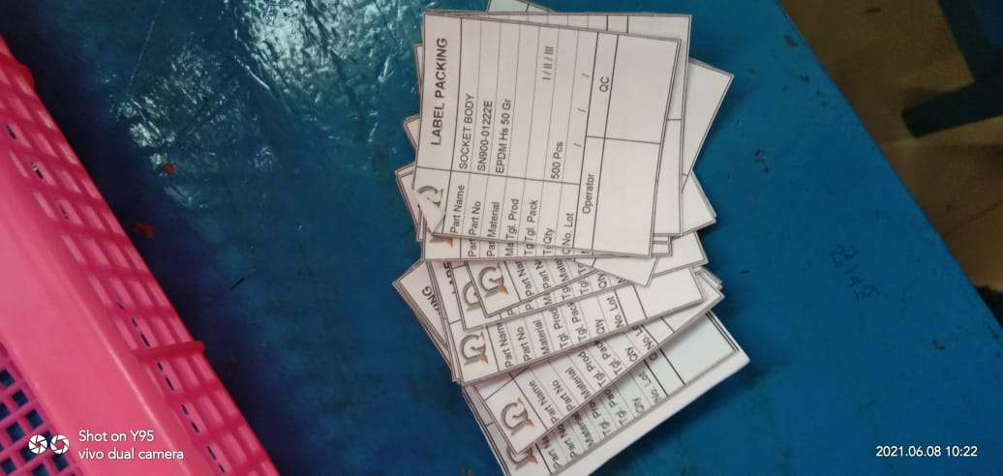

Gambar 2.9. Label

**2.2 Gambaran Umum**

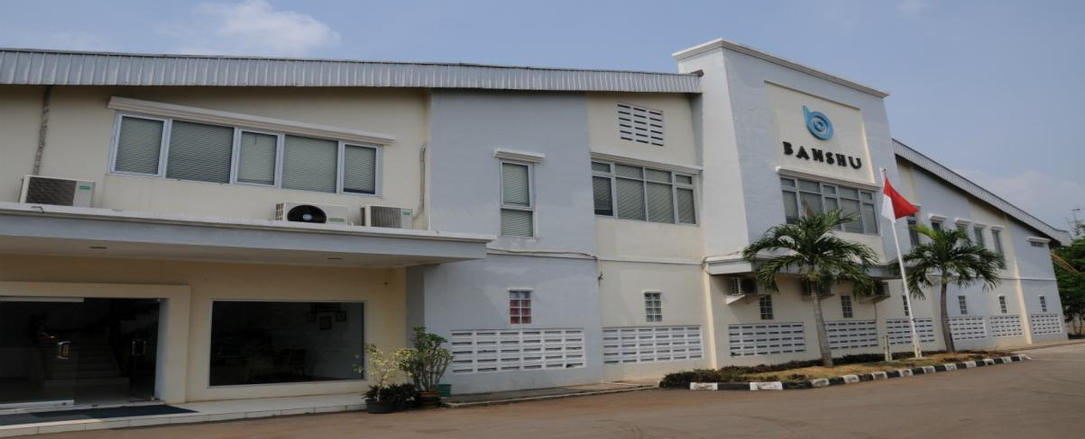**2.2.1 Sejarah singkat Perusahaan**

2.10 PT Banshu rubber indonesia

PT. Banshu Rubber Indonesia pada tahun 2005 di Cikananga Industrial Zona Cikumpay Campaka Purwakarta 41181 Jawa barat Indonesia.

Sejauh ini PT. Banshu Rubber Indonesia membangun reputasinya melalui produk-produk rubber part untuk kenderaan bermotor dan compound rubber part yang dijual bebas ke industri-industri karet sesuai dengan permintaan pelanggan dengan cara menjamin bahwa produk yang dihasilkan memenuhi persyaratan serta berupaya terus menerus melakukan peningkatan system management dan sumber daya manusia.

PT. Banshu Rubber Indonesia akan terus meningkatkan market share sejalan dengan perkembangan tehnologi dengan didukung dengan fasilitas yang dimliki ( Fasilitas laboratorium dan R & D Compound ) dan mesin mesin produksi dan didukung oleh sumber daya manusia yang handal dan berwawasan maju untuk berkembang dan berinovasi secara terus menerus.

PT Banshu Rubber Indonesia mempunyai visi misi yaitu memberikan nilai kepada pelanggan, karyawan dan pemegang saham dengan cara membangun team work secara terpadu dengan kepemimpinan dan inovasi secara terus menerus dan selalu mengindahkan etika bisnis dan tanggung jawab sosial.

**2.2.2 Visi Misi Perusahaan**

**2.2.2.1 Visi**

Menjadikan perusahaan mekanikal, elektrikal dan infrastruktur terkemuka di Indonesia yang berbasis inovasi teknologi dan pelayanan pelanggan

**2.2.2.2 Misi**

Menciptakan nilai tambah dalam produk mekanila, elektrikal dan infrastruktur dengan mendayagunakan inovasi teknologi untik kepuasan pemangku kepentingan

**2.2.3 Struktur Organisasi**

Bagan 2.1 Struktur organisasi perusahaan